Отчет об участии в профессиональных конкурсах
молодых учителей начальных классов 2024-2025 уч.г.

11 октября 2024 года на базе ТОИПКРО прошёл игровой чемпионат «Командная игра «Архитекторы»» В мероприятии приняли участие молодые педагоги Алистратова О.В., Черепанова А.О. и заняли 2-ое место. Цель мероприятия: вовлечение молодых педагогов Томской области в активное профессиональное взаимодействие, направленное на развитие навыков командной работы и раскрытие творческого потенциала
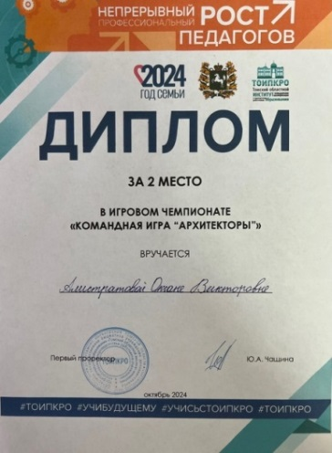
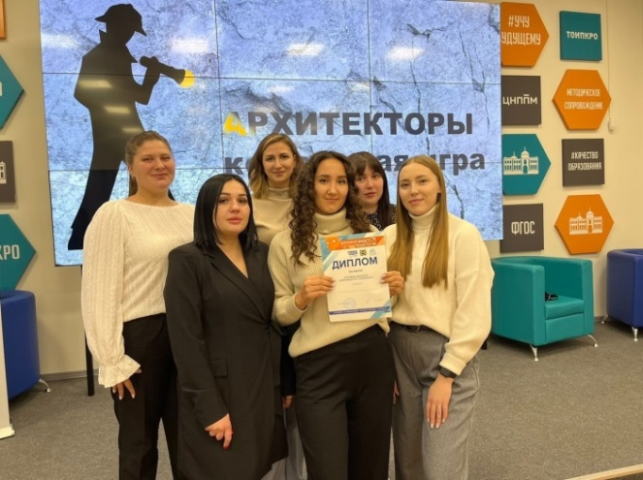

19 октября 2024 года на безе ТОИПКРО проходила командная игра для молодых учителей «Пиратский манчкин». В мероприятии приняли участие молодые педагоги Алистратова О.В., Киркач Ю.Е., Коробейщикова Н.С., Романовская Д.А., получив сертификаты участников. Доронина Е.С. заняла 3-ое место. Цель мероприятия: вовлечение молодых педагогов Томской области в активное профессиональное взаимодействие, направленное на развитие навыков командной работы и раскрытие творческого потенциала.
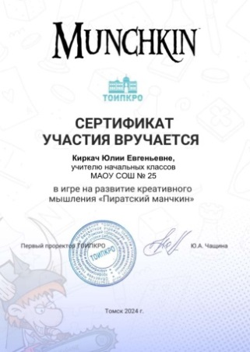
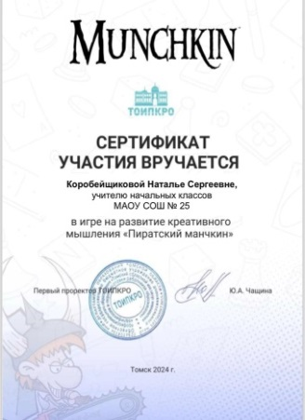
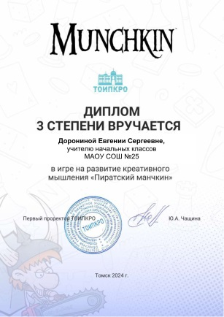

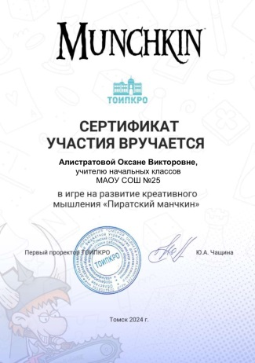
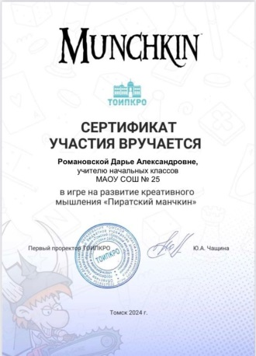

В октябре 2024 года проводился региональный экологический диктант. Участие в диктанте приняли молодые педагоги Алистратова О.В., Киркач Ю.Е., Коробейщикова Н.С., Романовская Д.А., получив сертификаты участников. Цель Всероссийского экологического диктанта 2024 года - повышение уровня экологической грамотности, формирование экологической культуры для реализации программ по охране окружающей среды, предупреждения экологических правонарушений и обеспечения экологической безопасности как приоритета национальной безопасности России.
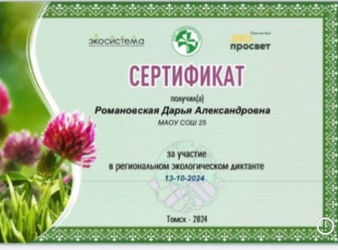
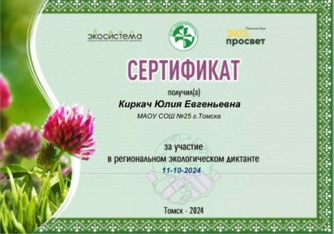
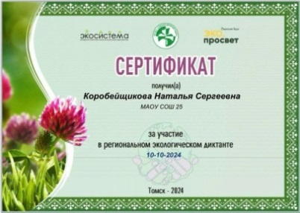

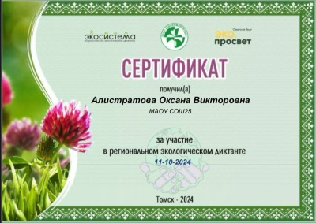

16 ноября 2024 года на базе МАОУ СОШ №25 прошел творческий квиз «Свет и радость мы приносим людям». В мероприятие приняли участие молодые педагоги: Киркач Ю.Е., Романовская Д.А., и заняли почётное 2-ое место. Цель мероприятия: выявление творческого потенциала молодых педагогов образовательных учреждений г. Томска и Томской области.
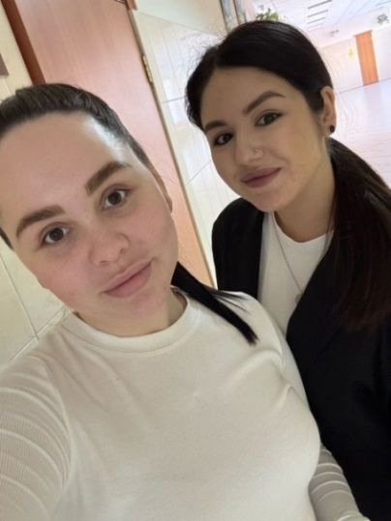
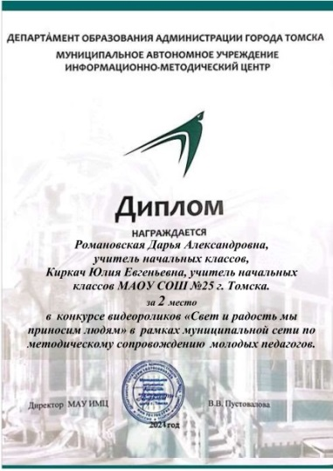

16 ноября 2024 года на базе МАОУ СОШ № 40 прошел областной конкурс - квест «Педагогический калейдоскоп». В мероприятии приняла участие Алистратова О.В., заняла 2-е место. Цель мероприятия: повышение мотивации молодых учителей к совершенствованию в профессиональной деятельности.
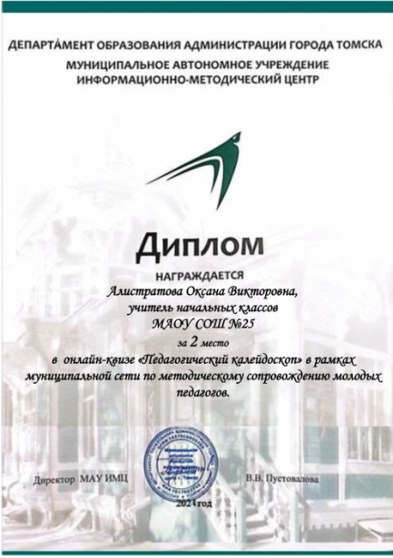

В ноябре 2024 года на безе МАОУ СОШ №25 молодые учителя Алистратова О.В., Коробейщикова Н.С., Редлих О.В. провели открытые уроки по финансовой грамотности. Цель уроков: развитие финансовой культуры в России и формирование основ финансово здорового образа жизни.
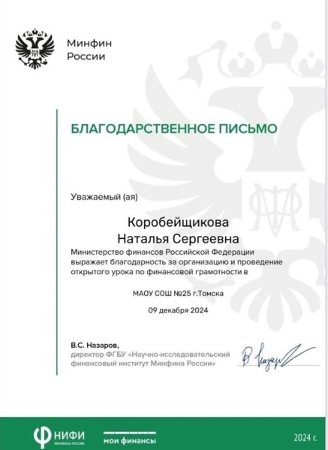
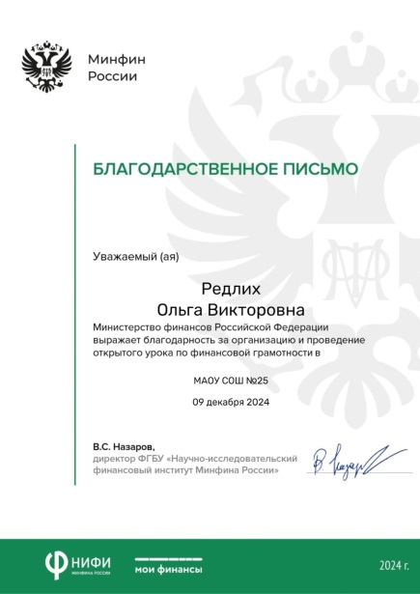
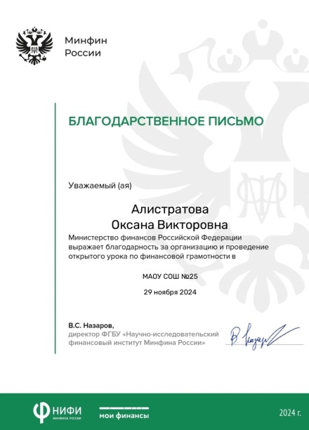

14 декабря 2024 года на безе МАОУ СОШ №40 прошел открытый научно-практический семинар «Одарённые дети: от отбора к развитию» В мероприятии приняла участие Романовская Д.А. Цель семинара: обмен опытом работы педагогов образовательных организаций по выявлению, сопровождению и поддержке одаренных детей.
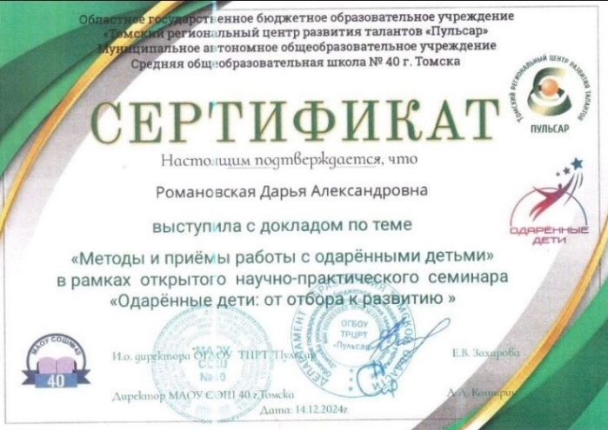

14 декабря 2024 года на базе МАОУ СОШ «Перспектива» состоялся муниципальный этап конкурса чтецов литературных произведений Н.П. Закотнова. Доронина Е.С. работала в составе экспертного жюри, получила благодарность. Цель конкурса: создание условий для приобщения обучающихся к культурно-историческому наследию, воспитание гражданственности, патриотизма и развития творческого потенциала школьников.
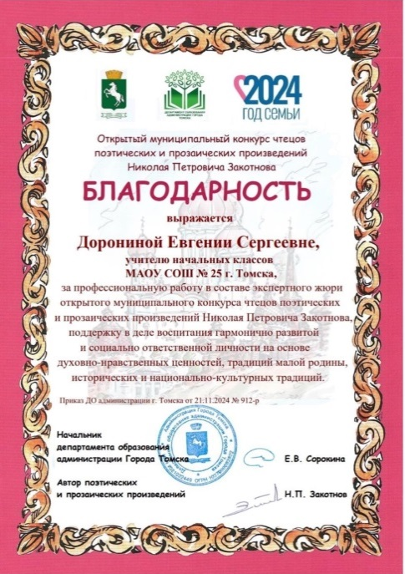

С 1 ноября по 18 декабря 2024 года на базе «Центра обеспечения развития образования» администрации Ангарского городского округа прошел межмуниципальный конкурс команд классных руководителей. В мероприятии приняли участие молодые учителя Коробейщикова Н.С., Романовская Д.А. Цель конкурса: повышение статуса классного руководителя образовательного учреждения и воспитательной работы в школе.
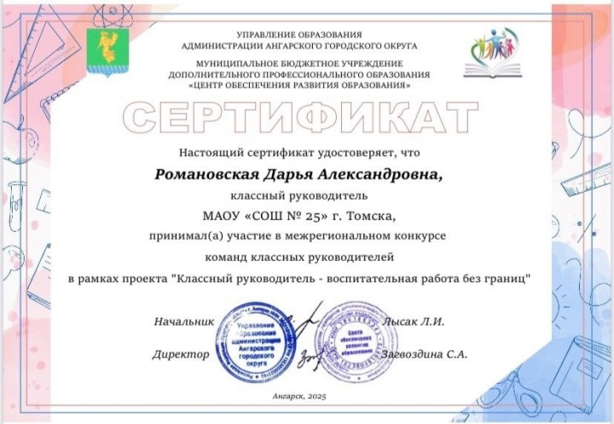
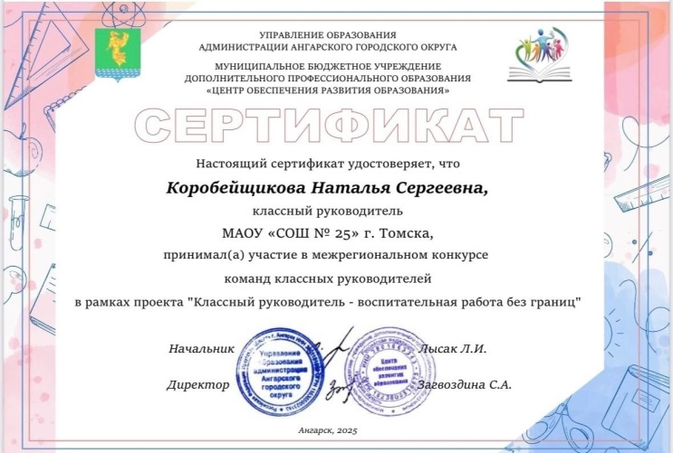

28 февраля 2025 года на базе МАДОУ №57 прошел семинар-практикум «Игровые технологии в развитии пространственного мышления дошкольников и младших школьников». В мероприятии приняла участие молодой педагог Редлих О.В. Цель мероприятия: обмен опытом по развитию пространственного мышления детей.
